Частотные зависимости магнитотепловых свойств наночастиц оксидов железа

Поморов А.С., Каштанов E.А.
Студенты
Московский государственный университет имени М.В.Ломоносова,
физический факультет, Москва, Россия
E-mail: computer-96@mail.ru
Наночастицы оксидов железа обладают функциональными особенностями, такими как биосовместимость и чувствительность к воздействию магнитного поля, позволяющими им выступать в качестве носителей лекарственных средств, контрастных агентов для магнито-резонансной томографии и магнитных нагревательных агентов [1].
Последняя возможность, получившая название магнитожидкостной гипертермии, основана на эффекте нагрева магнитных наночастиц, помещённых в переменное магнитное поле радиочастотного диапазона. Для развития этого подхода необходимо обладать достаточными знаниями о зависимости мощности нагрева наночастиц от параметров магнитного поля, в котором они находятся, в частности — от частоты.
Целью данной работы является экспериментальное исследование частотных зависимостей мощности нагрева двух образцов: наночастиц гематита (α-Fe₂O₃), которые сравнивали с традиционно используемыми в вышеупомянутой магнитожидкостной гипертермии наночастицами магнетита (Fe₃O₄) [2].

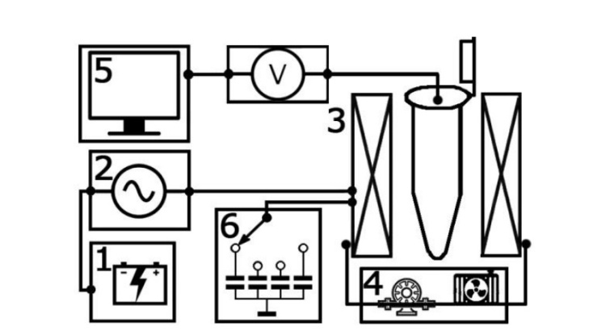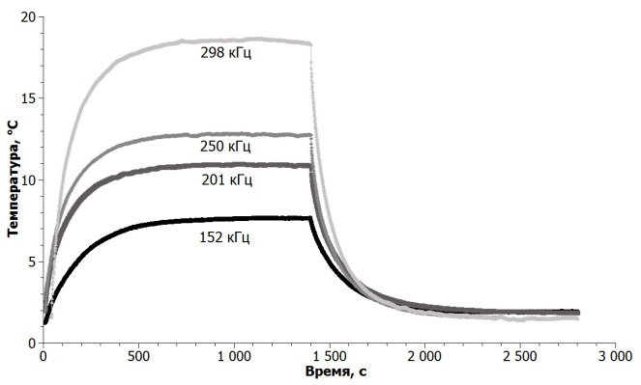

Рис. 1. а) Схема экспериментальной установки: 1. Источник питания; 2. Генератор; 3. Соленоид; 4. Система водяного охлаждения; 5. Система сбора и мониторинга данных. 6. реконфигурируемая система конденсаторов; б) Кривые нагрева и охлаждения для гематита (поле выключалось после отметки 1500с)
Для их изучения использовалась установка, позволяющая варьировать частоту переменного магнитного поля вблизи четырех значений: 150, 200, 250, 300 кГц, за счёт подстройки на резонанс колебательного контура с изменяемой ёмкостью (рис. 1а). Амплитуда магнитного поля при этом поддерживалась постоянной и равной 100 Э. Мерой магнитотепловых свойств может выступать скорость роста температуры заданного количества вещества от времени в адиабатических условиях . Поскольку условия реального эксперимента отличаются от адиабатических, возникала необходимость измерения кривой охлаждения. Адиабатическая величина находилась по методу «скорректированного наклона» [3], как сумма модулей коэффициентов наклона касательной к кривым нагрева и охлаждения при данной температуре.
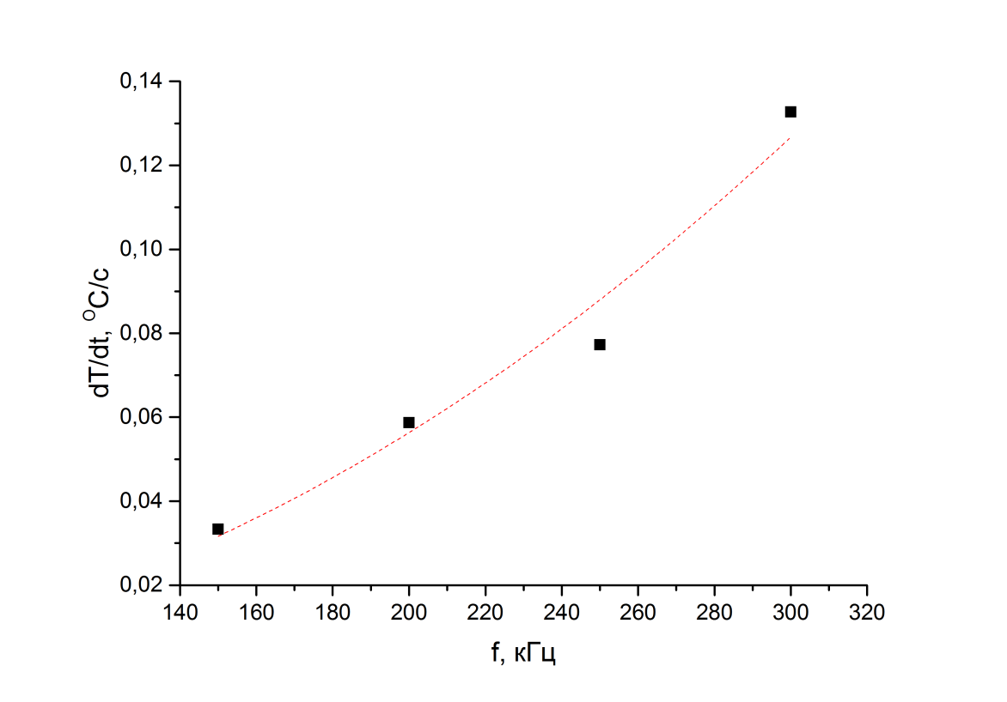
Рис.2 Скорость роста температуры наночастиц гематита при различных значениях частоты переменного магнитного поля с амплитудой 100Э.
Зависимость от частоты приведена на рисунке 2. Сопоставление с теоретической зависимостью для искомой мощности нагрева образцов [4]:
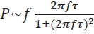,
где f – частота магнитного поля, – характерное время релаксации, позволяет говорить о суперлинейной (квадратичной) зависимости, что соответствует приближению . Эта особенность отличает частицы гематита от референтных наночастиц магнетита, для которых наблюдалась тенденция к насыщению зависимости скорости нагрева от частоты.

Литература:
1. Kumar Ch. S.S.R. et al. // Magnetic nanomaterials for hyperthermia-based therapy and controlled drug delivery, Advanced Drug Delivery Reviews 2011. V.63. P. 789-808.
2. Perigo E.A. et al. // Appl. Phys. Rev. 2015. V.2. art. 041302.
3. Wildeboer R.R. et al. // Appl. Phys. Rev. 2014. art. 495003.
4. Rosensweig R.E. // Journal of Magnetism and Magnetic Materials. 2002. V. 252. P. 370-374.

